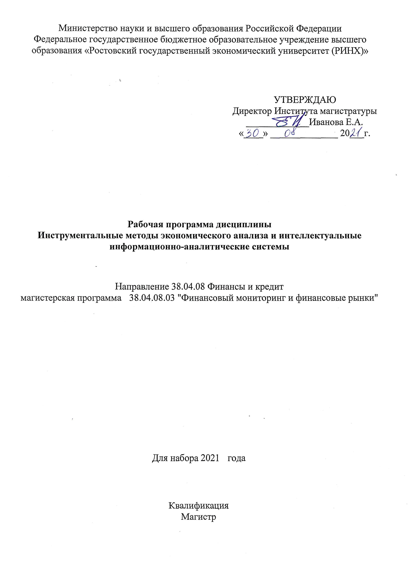

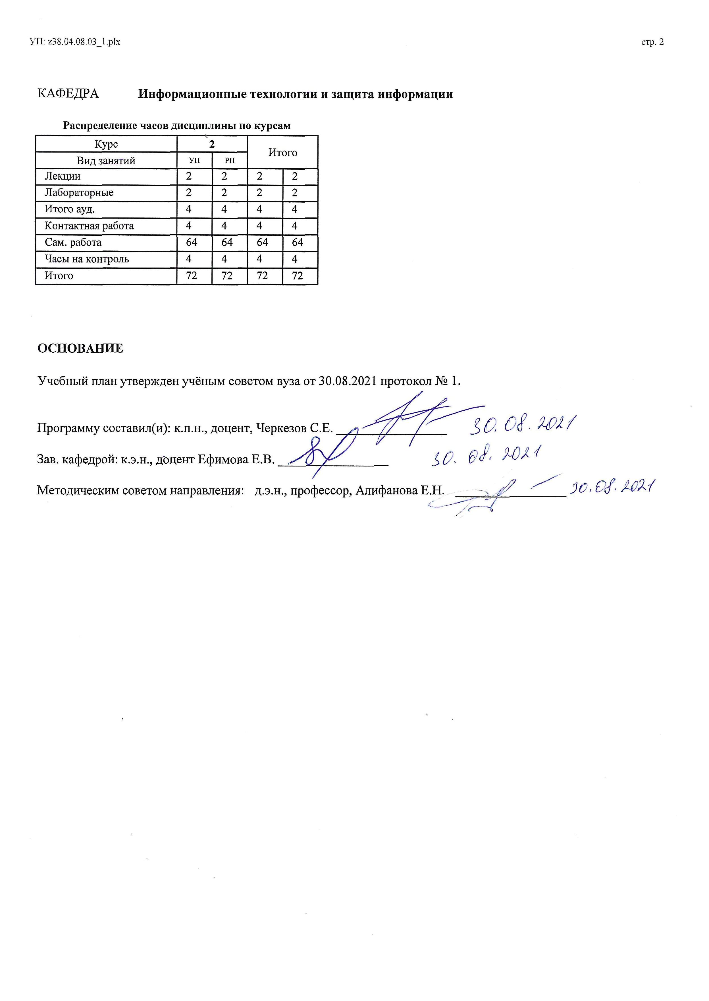
УП: z38.04.08.03_1.plx |  |  |  |  |  |  |  | стр. 3
1. ЦЕЛИ ОСВОЕНИЯ ДИСЦИПЛИНЫ
1.1 | Приобретение знаний и практического опыта в области инструментальных методов экономического анализа и интеллектуальных информационно-аналитических систем.
2. ТРЕБОВАНИЯ К РЕЗУЛЬТАТАМ ОСВОЕНИЯ ДИСЦИПЛИНЫ
ОПК-2:Способен применять продвинутые инструментальные методы экономического и финансового анализа в прикладных и (или) фундаментальных исследованиях в области финансовых отношений, в том числе с использованием интеллектуальных информационно-аналитических систем;
В результате освоения дисциплины обучающийся должен:
Знать:
современные методы экономического и финансового анализа (соотнесено с индикатором ОПК-2.1).
Уметь:
применять методы экономического и финансового анализа в системе государственного финансового контроля (соотнесено с индикатором ОПК-2.2).
Владеть:
владеть навыками использования методов экономического и финансового анализа в области финансовых отношений, в том числе с использованием интеллектуальных информационно-аналитических систем (соотнесено с индикатором ОПК-2.3).
3. СТРУКТУРА И СОДЕРЖАНИЕ ДИСЦИПЛИНЫ
Код занятия |  | Наименование разделов и тем /вид занятия/ |  | Семестр / Курс | Часов | Компетен-  ции | Литература
 |  | Раздел 1. Инструментальные методы экономического анализа
1.1 |  | "Информационные системы в экономике".  Информационные системы управления экономическими объектами. Автоматизированные информационные системы, автоматизированные информационные технологии и автоматизированное рабочее место.  /Лек/ |  | 2 | 2 | ОПК-2 | Л1.3 Л1.1 Л1.2Л2.1 Л2.2 Л2.3
1.2 |  | "Технологии анализа данных, представленных в табличной форме".  Создание и ведение списков. Требования к оформлению списков.  Консолидация данных. Создание сводных таблиц. MS Excel. /Лаб/ |  | 2 | 2 | ОПК-2 | Л1.3 Л1.1 Л1.2Л2.1 Л2.2 Л2.3
1.3 |  | 1. Подтверждение содержания, управление содержанием.  2. Определение состава операций, определение взаимосвязи операций.  3. Разработка расписания, управление расписанием.  4. Стоимостная оценка, разработка бюджета расходов.  5. Планирование качества, стандарты обеспечения качества программных продуктов.  6. Процесс контроля качества.  7. Планирование человеческих ресурсов, набор команды проекта.  8. Развитие команды проекта, управление командой проекта.  9. Планирование коммуникаций, распространение информации.  10. Отчетность по исполнению. /Ср/ |  | 2 | 64 | ОПК-2 | Л1.3 Л1.1 Л1.2Л2.1 Л2.2 Л2.3
1.4 |  | /Зачёт/ |  | 2 | 4 | ОПК-2 | Л1.3 Л1.1 Л1.2Л2.1 Л2.2 Л2.3
4. ФОНД ОЦЕНОЧНЫХ СРЕДСТВ
Структура и содержание фонда оценочных средств для проведения текущей и промежуточной аттестации представлены в Приложении 1 к рабочей программе дисциплины.

УП: z38.04.08.03_1.plx |  |  |  |  |  | стр. 4
5. УЧЕБНО-МЕТОДИЧЕСКОЕ И ИНФОРМАЦИОННОЕ ОБЕСПЕЧЕНИЕ ДИСЦИПЛИНЫ
5.1. Основная литература
 | Авторы, составители | Заглавие |  | Издательство, год | Колич-во
Л1.1 | Алексеева Т. В., Амириди Ю. В., Дик В. В., Лужецкий М. Г. | Информационные аналитические системы: Учебник |  | Москва: Московский финансово- промышленный университет «Синергия», 2013 | http://www.iprbookshop. ru/17015.html неограниченный доступ для зарегистрированных пользователей
Л1.2 | Гринберг, А. С., Горбачев, Н. Н., Бондаренко, А. С. | Информационные технологии управления: учебное пособие для вузов |  | Москва: ЮНИТИ-ДАНА, 2017 | http://www.iprbookshop. ru/71234.html неограниченный доступ для зарегистрированных пользователей
Л1.3 | Вдовин В. М., Суркова Л. Е., Шурупов А. А. | Предметно-ориентированные экономические информационные системы: учебное пособие |  | Москва: Дашков и К°, 2016 | https://biblioclub.ru/inde x.php? page=book&id=453951 неограниченный доступ для зарегистрированных пользователей
5.2. Дополнительная литература
 | Авторы, составители | Заглавие |  | Издательство, год | Колич-во
Л2.1 | Мостовой, Я. А. | Управление программными проектами: учебное пособие |  | Самара: Поволжский государственный университет телекоммуникаций и информатики, 2016 | http://www.iprbookshop. ru/71894.html неограниченный доступ для зарегистрированных пользователей
Л2.2 | Целых, А. Н., Целых, А. А., Котов, Э. М., Князева, М. В. | Информационно-аналитические системы финансового мониторинга: учебное пособие по курсу «информационно-аналитические системы и модели» |  | Ростов-на-Дону, Таганрог: Издательство Южного федерального университета, 2018 | http://www.iprbookshop. ru/87416.html неограниченный доступ для зарегистрированных пользователей
Л2.3 |  | БИТ. Бизнес & Информационные технологии: журнал |  | Москва: Положевец и партнеры, 2019 | https://biblioclub.ru/inde x.php? page=book&id=562412 неограниченный доступ для зарегистрированных пользователей
5.3 Профессиональные базы данных и информационные справочные системы
1. ScienceDirect. https://www.sciencedirect.com/
2. Национальная электронная библиотека (НЭБ). https://rusneb.ru/
3. Консультант Плюс
5.4. Перечень программного обеспечения
Microsoft Excel
5.5. Учебно-методические материалы для студентов с ограниченными возможностями здоровья
При необходимости по заявлению обучающегося с ограниченными возможностями здоровья учебно-методические материалы предоставляются в формах, адаптированных к ограничениям здоровья и восприятия информации. Для лиц с нарушениями зрения: в форме аудиофайла; в печатной форме увеличенным шрифтом. Для лиц с нарушениями слуха: в форме электронного документа; в печатной форме. Для лиц с нарушениями опорно-двигательного аппарата: в форме электронного документа; в печатной форме.
6. МАТЕРИАЛЬНО-ТЕХНИЧЕСКОЕ ОБЕСПЕЧЕНИЕ ДИСЦИПЛИНЫ (МОДУЛЯ)
Помещения для проведения всех видов работ, предусмотренных учебным планом, укомплектованы необходимой специализированной учебной мебелью и техническими средствами обучения. Для проведения лекционных занятий используется демонстрационное оборудование. Лабораторные занятия проводятся в компьютерных классах, рабочие места в которых оборудованы необходимыми лицензионными программными средствами и выходом в Интернет.

УП: z38.04.08.03_1.plx |  | стр. 5
7. МЕТОДИЧЕСКИЕ УКАЗАНИЯ ДЛЯ ОБУЧАЮЩИХСЯ ПО ОСВОЕНИЮ ДИСЦИПЛИНЫ (МОДУЛЯ)
Методические указания по освоению дисциплины представлены в Приложении 2 к рабочей программе дисциплины.

Приложение 1

ФОНД ОЦЕНОЧНЫХ СРЕДСТВ

1 Описание показателей и критериев оценивания компетенций на различных этапах их формирования, описание шкал оценивания

1.1 Показатели и критерии оценивания компетенций:
ЗУН, составляющие компетенцию | Показатели оценивания | Критерии  оценивания | Средства  оценивания
ОПК-2 - Способен применять продвинутые инструментальные методы экономического и финансового анализа в прикладных и (или) фундаментальных исследованиях в области финансовых отношений, в том числе с использованием интеллектуальных информационно-аналитических систем
З современные методы экономического и финансового анализа | Поиск, обобщение и анализ информации в рамках профессиональной деятельности | Соответствие представленной в ответах информации учебной литературы, сведениям из информационных ресурсов Интернет | Т- тест (Вопросы 1-20),  З - вопросы к зачету (вопросы 1-20)
У применять методы экономического и финансового анализа в системе государственного финансового контроля | Использует компьютерные технологии при выполнении лабораторных заданий | Правильность выполнения лабораторных заданий | ЛЗ – лабораторное задание (задание 1.1)
В владеть навыками использования методов экономического и финансового  анализа в области финансовых отношений, в том числе с использованием интеллектуальных информационно-аналитических систем | Применяет программно-технические средства для обработки информации в лабораторных заданиях | Умение применять теоретические знания на практике при выполнении учебных заданий | ЛЗ – лабораторное задание (задание 1.1)

1.2 Шкалы оценивания:

Текущий контроль успеваемости и промежуточная аттестация осуществляется в рамках накопительной балльно-рейтинговой системы в 100-балльной шкале.
Зачет
50-100 баллов (зачет)
0-49 баллов (незачет)

2 Типовые контрольные задания или иные материалы, необходимые для оценки знаний, умений, навыков и (или) опыта деятельности, характеризующих этапы формирования компетенций в процессе освоения образовательной программы

Вопросы к зачету

- Общие положения КТ.
- Классификация КТ.
- Специфика экономической информации.

Компьютерные средства обеспечения звуковых и видео технологий.
- Компьютерная технология управления.
- Компьютерная технология поддержки принятия решений.
- Сетевые аспекты КТ.
- КТ сетевого обмена информацией.
- Grid технология.
- Базовые аспекты электронной коммерции.
- Цифровые деньги.
- Электронные платежные системы.
- Концепции внедрения КТ в организации.
- Технология обработки информации в организации.
- Технология хранения информации в организации.
- Технологические решения электронного офиса.
- Технологическое решение сетевой структуры организации.
- Характеристика АРМ.
- Типовые комплексы автоматизации офисной деятельности.
- Технология Data Mining.

- «зачет» (50-100 баллов) выставляется студенту, если изложенный материал фактически верен, наличие глубоких исчерпывающих знаний в объеме пройденной программы грамотное и логически стройное изложение материала при ответе, усвоение основной и знакомство с дополнительной литературой; наличие твердых и достаточно полных знаний, четкое изложение материала, допускаются отдельные логические и стилистические погрешности; изложение ответов с отдельными ошибками, уверенно исправленными после дополнительных вопросов;
- «незачет» (0-49 баллов) выставляется студенту, если ответы не связаны с вопросами, наличие грубых ошибок в ответе, непонимание сущности излагаемого вопроса, неуверенность и неточность ответов на дополнительные и наводящие вопросы.

Тест
1. Какое свойство не относится к информации как товару?
- имеется потребительский спрос
- является объектом собственности
- имеет стоимость
- распространяется только по сети
2. Что является необходимой составляющей процесса информатизации?
- появление понятия «информационная культура»
- появление и развитие компьютеров
- появление компьютерных методов обработки информации
- появление и развитие программирования
3. Что не относится к единой среде принятия решений?
- взаимодополнение и взаимокорректировка данных
- использование единого математического аппарата обоснования
- взаимное информирование о принятии решений
- создание единой информационной базы
4. К основным чертам какого поколения ЭВМ относят объединение ЭВМ в сети?
- третьего
- четвертого
- пятого
- шестого
5. Чем определяется разрядность шины данных?
- разрядностью процессора
- количеством проводов
- количеством передаваемых данных
- разрядностью передаваемых данных
6. Компьютер будет не фон-неймановскими, если …
- выполняется принцип программного управления
- выполняется принцип однородности памяти
- выполняется принцип адресности
- выполняться личностная идентификация
7. Что представляет собой СASE-технология?
- методы анализа, проектирования и создания программных систем для автоматизации процессов разработки и реализации алгоритмических систем
- методы анализа, проектирования программных систем и предназначенные для автоматизации процессов разработки и реализации информационных систем
- методы анализа, проектирования и создания программных систем и предназначенные для автоматизации процессов разработки и реализации информационных систем
- методы анализа, проектирования и создания программных систем и предназначенные для автоматизации процессов разработки и реализации информационных сетей
8. Какой технологический стандарт Microsoft позволяет создавать единый интерфейс доступа?
- OLE
- ODBC
- MAPI
- HTТР
9. Что не относится к дополнительным правилам для приложений ОС Android?
a. обмен данными между приложениями
b. доступ к процессорным ресурсам
c. доступ к строке состояния
d. управление активными приложениями
10. На каком ядре основана iOS?
a. LINUX
b. XSENOS
c. APK
d. XNU
11. Как система UNIX трактует периферийные устройства для пользователя?
- трактует как системное устройство
- трактует как конкретное устройство
- трактует как файлы
- все вышеперечисленное
12. Что способно по IP-адресу принятого TCP-пакета автоматически определить адресата?
- серверы
- узлы коммутации
- маршрутизаторы
- модемы
13. Могут ли пользователи других сетей передавать свою информацию через сеть Internet-2?
- могут всегда
- могут при соблюдении правил оплаты
- могут при соблюдении правил трафика
- не могут
14. Что не относится к моделям данных?
- позиционная
- иерархическая
- сетевая
- объектно-ориентированная
15. Для чего в СУБДП используются интерпретаторы команд и компиляторы?
- обработки команд пользователя или операторов программ
- обработки запросов пользователя и выдачи рекомендаций
- анализа транзакций с целью их завершения
- анализа параметров задаваемых пользователем функций
16. Какие системы распознавания требуют паузы перед каждым следующим словом?
- системы распознавания отдельных слов, команд и вопросов
- системы раздельной диктовки
- системы распознавания связной речи
- системы идентификации по образцу речи
17. Что определяет верхнюю границу диапазона частот звукового сигнала?
- разрядность преобразования
- частотная модуляция
- частота дискретизации
- синтез таблиц волн
18. Что не относится к преимуществам ЖК мониторов?
- более экономичные
- стабильны в работе
- не мерцают
- большая видимая область экрана
19. При какой атаке информационной системы возможен перехват пакетов на маршрутизаторе?
- базы данных
- системы управления базами данных
- операционные системы
- сетевое программное обеспечение
20. Для чего используется шифрование сетевого трафика?
- устранить перехват пакетов
- шифровать передаваемую информацию
- фильтровать пакеты, передаваемые через маршрутизатор
- устранить навязывание пакетов

Инструкция по выполнению: обучающемуся необходимо выбрать один правильный ответ из предложенных.

Критерии оценки:
- 70 баллов выставляется студенту, если получены правильные ответы на 90-100% вопросов теста;
- 60 баллов выставляется студенту, если получены правильные ответы на 70-80% вопросов;
- 50 баллов выставляется студенту, если получены правильные ответы на 50-60% вопросов;
- 0 баллов выставляется студенту, если получены правильные ответы менее, чем на 50% вопросов.
Максимальная сумма баллов по тесту: 70 баллов

Лабораторные задания

Тематика лабораторных работ по разделам и темам
Раздел 1. «Инструментальные методы экономического анализа»
Лабораторная работа 1.1."Технологии анализа данных, представленных в табличной форме".

Критерии оценки:
- 30 баллов выставляется студенту, если все задания, предусмотренное лабораторной работой, выполнены на компьютере и студент может объяснить их выполнение;
- 20 баллов выставляется студенту, если все задания, предусмотренное лабораторной работой, выполнены на компьютере и студент затрудняется объяснить их выполнение;
- 10 баллов выставляется студенту, если не все задания, предусмотренное лабораторной работой, выполнены на компьютере и студент затрудняется объяснить их выполнение;
- 0 баллов выставляется студенту, если задание, предусмотренное лабораторной работой, не выполнено на компьютере.
Максимальная сумма баллов за лабораторные работы: 30 баллов (1 лабораторная 30 баллов)

3 Методические материалы, определяющие процедуры оценивания знаний, умений, навыков и (или) опыта деятельности, характеризующих этапы формирования компетенций

Процедуры оценивания включают в себя текущий контроль и промежуточную аттестацию.
Текущий контроль успеваемости проводится с использованием оценочных средств, представленных в п. 2 данного приложения. Результаты текущего контроля доводятся до сведения студентов до промежуточной аттестации.
Промежуточная аттестация проводится в форме зачета.
Зачет проводится по окончанию теоретического обучения до начала экзаменационной сессии.
Результаты аттестации заносятся в зачетную ведомость и зачетную книжку студента. Студенты, не прошедшие промежуточную аттестацию по графику сессии, должны ликвидировать задолженность в установленном порядке.

Приложение 2

МЕТОДИЧЕСКИЕ УКАЗАНИЯ ПО ОСВОЕНИЮ ДИСЦИПЛИНЫ

Учебным планом предусмотрены следующие виды занятий:
- лекции;
- лабораторные занятия.
В ходе лекционных занятий рассматриваются основные методы сбора, хранения, обработки и оценки информации, даются рекомендации для самостоятельной работы и подготовке к лабораторным занятиям.
В ходе лабораторных занятий углубляются и закрепляются знания студентов по ряду рассмотренных на лекциях вопросов, развиваются умения по получению, хранению, переработки информации и работы с компьютером как со средством управления информацией.
При подготовке к практическим занятиям каждый студент должен:
– изучить рекомендованную учебную литературу;
– изучить конспекты лекций;
– подготовить ответы на все вопросы по изучаемой теме.
В процессе подготовки к лекциям и лабораторным занятиям студенты могут воспользоваться консультациями преподавателя.
Вопросы, не рассмотренные на лекциях и лабораторным занятиях, должны быть изучены студентами в ходе самостоятельной работы. Контроль самостоятельной работы студентов над учебной программой курса осуществляется посредством тестирования. В ходе самостоятельной работы каждый студент обязан прочитать основную и по возможности дополнительную литературу по изучаемой теме, дополнить конспекты лекций недостающим материалом, выписками из рекомендованных первоисточников. Выделить непонятные термины, найти их значение в энциклопедических словарях.
Студент должен готовиться к предстоящему лабораторному занятию по всем, обозначенным в рабочей программе дисциплины вопросам.
Для подготовки к занятиям, текущему контролю и промежуточной аттестации студенты могут воспользоваться электронно-библиотечными системами. Также обучающиеся могут взять на дом необходимую литературу на абонементе университетской библиотеки или воспользоваться читальными залами.

